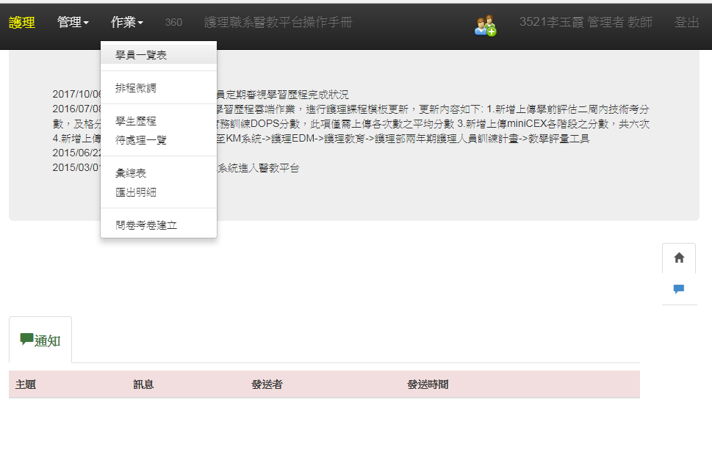
1)可依選擇的單位查看
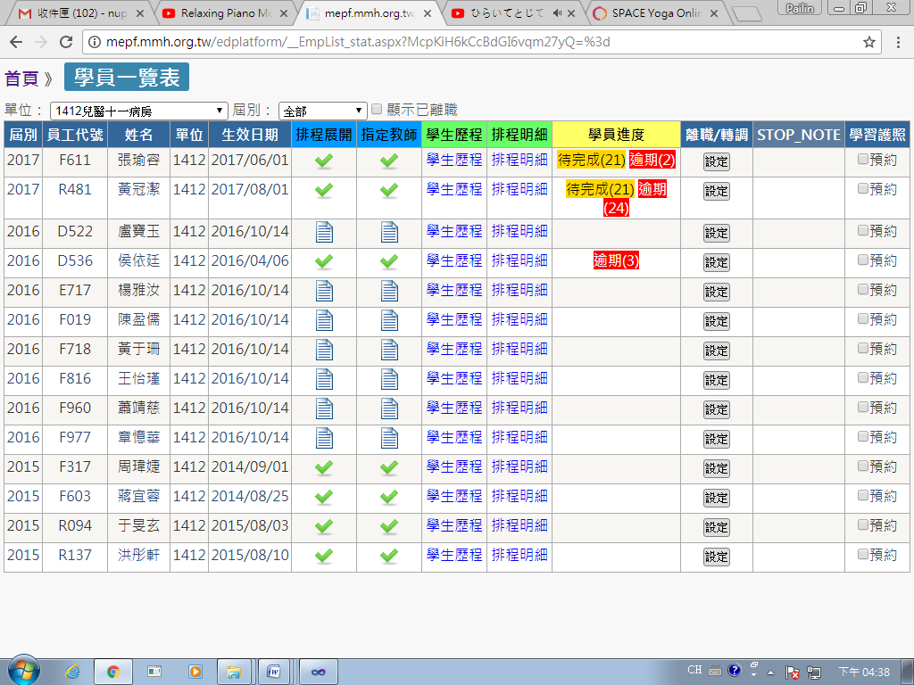
2)說明:
E
D
C
B
A
A:
表未設定 or 未展開
表已設定or 展開
B:學員課程進度
點進去可以連到學員課程[排程明細]。
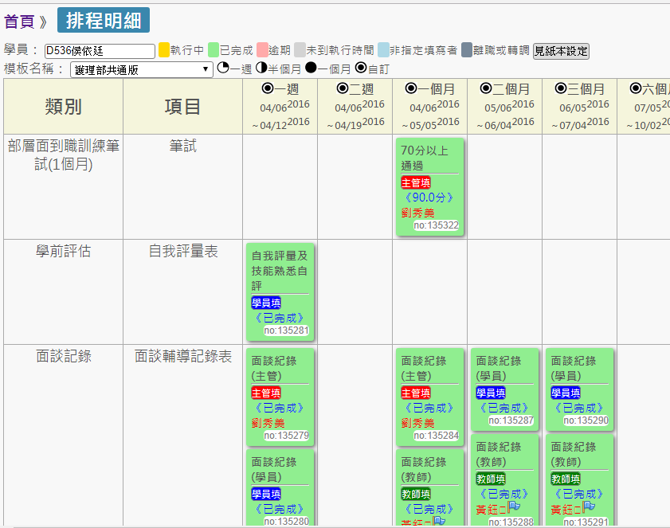
C:可快速連到[學生歷程]或[排程明細]畫面。
D:設定學員離職/轉調相關資訊。
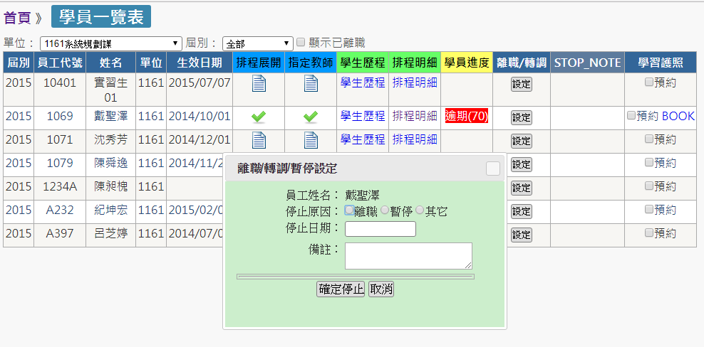
E:學習護照:產生學習護照PDF檔。
*每次執行要到隔天才能產出PDF檔。
*每次重新產生一次，會蓋掉就的PDF檔。

:從來沒有產生過PDF檔。
:曾經有產生過PDF檔，點BOOK就可以下載。
:點選重新產生PDF時，會提示 轉檔中(tomorrow)，明天才會完成PDF轉檔資料。
*學習護照:
